Innehållsförteckning.
Innehållsförteckning-----------sid 1
Kart sida--------------------------sid 2
Inledning-------------------------sid 3
Faktadel--------------------------sid 3-4
Slutsats och källförteckning---sid 5-6

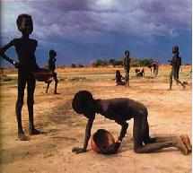

Kart sida

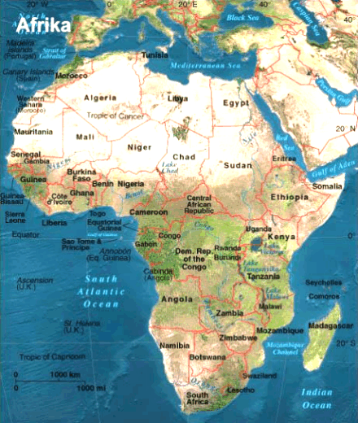

Inledning.
Jag har fått i uppgift att välja ett område/land som jag ska koppla till någon slags katastrof eller problem i världen. Jag valde landet Sudan som ligger i Afrika. Jag valde det landet därför att jag har hört väldigt mycket om det den senaste tiden på nyheterna och läst om det i tidningar. Det jag redan vet om problemen i Sudan är att inbördeskrigen alldrig verkar ta slut. Svält och hunger värvar krig och lidande. Jag vill få reda på vad det igentligen är som ligger bakom svälten. Om det är männsikor som gjort fel eller om det bara är naturens lagar. Klimatet och naturtillgångarna har kanske också haft mycket med problemen att göra. Jag vet inte riktigt hur det är, men jag ska försöka ta reda på det.

Till ytan är Sudan Afrikas största land. Ca 5 gånger större än Sverige.Huvudstaden i Sudan är, Khartoum. Medeltemperaturen på ett dygn är ca 33.grader. En av världens största floder, Nilen rinner igenom och delar landet. Nilen är landets livlina. I norra Sudan är området kring Nilen det enda odlingsbara området, resten är obrukbarmark. Sudan har ett av världens hetaste klimat, det leder till svår torka när de under längre perioder inte regnar alls. Nästan de enda områdena som det går att odla på i Sudan är runt Nilen. Majoriteten av befolkningen bor därför runt Nilen. Resten av landet är obrukbarmark i norr, Extensiv boskapsskötsel och gles tropisk regnskog i söder. Norra Sudan består nästan bara av Savann och nederbörden där är minimalt liten. Runt Nilen odlar man Bomull, sockerrör och jordnötter/palmolja. I norra Sudan odlar man även dadlar på ett litet område vid Nilen. Durra, hirs och vete är basgrödorna för sudaneserna.
Sudans oljemöjligheter har man vetat om sedan 1920 talet, men först 1999 kunde man starta oljeindustrin. Försöken att starta oljeindustrierna innan har avbrutits pågrund av krigen. Eftersom att oljan finns i de mest utsatta delarna. Oljans betydelse är stor, 2001 stod oljan för 42% av stadens intäkter och ca tre fjärdedelar av exportinkomsten. Oljan är av rätt låg kvalitet men ändå beräknar man att den kommer att täcka Sudans behov i ca 10 år. I bergen vid kusten har även guld brutits. Och krom vid etopiens gräns.

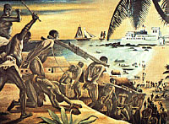
23 000 f.kr. beboddes Sudan av jägare och samlare. Efter ett tag blir befolkningen mer bofast och börjar bruka jorden. 3000 f.kr. börjar kontakter med Egypten knytas. Då bestod Sudan av fyra riken; Kuch, Meroe, Nubien och Egypten. Alla dessa riken var kristna. Ungefär 1400 invaderades dessa riken av muslimer med islam som religion. Funjifolket (erövrarna)
grundar ett starkt muslimskt rike från blå till vita Nilen. Islamiseringen pågick och islam växte sig starkare och starkare.
1821 anfölls Funjiriket och Norra Sudan av det starka Egyptiska riket. De anföll Riket för att de ville lägga beslag på landets slavar, guld, elfenben och timmer. Omkring år 1882 blir Egypten en brittisk lydstat, då upphör de Egyptiska styret.
Senare samma år (1882) lyckas en grupp kallad Mahdisterna ta kontrollen i stora delar av Sudan. 1898 attackerar brittisk-egyptiska styrkor återigen Sudan och mahdisterna. Attacken lyckas och Sudan hamnar igen under brittiskt styre. Nu började Sudan moderniseras med bl.a. bomullsodlingar och järnvägar. Sudan fungerade nu som en brittisk koloni.
Under första världskriget började en sudanesisk självständighetskänsla att växa. Vissa sudanesiska organisationer förespråkade för en sudanesisk stat som en del av Egypten, andra ville se ett självständigt Sudan. 1948 blir Norra Sudan självständigt, 1956 hela Sudan självständigt, för att under andra världskriget börjar britterna verka för de nationalistiska rörelserna. Detta var inte en särskilt genomtänkt idé av britterna. Självständigheten varar bara två år, innan en militärjunta tar över makten. Under 70-talet styrs Sudan av kommunister. Kommunismen i Sudan upplöstes senare och det instiftades ett nytt statsskick, den islamiska lagen Sharia. Under Sharialagen försämrades landets ekonomiska villkor dramatiskt. 1986 stoppades alla lån till Sudan, samtidigt som inbördeskrigen kostade enorma summor. Dessutom drabbades Sudan av torka och missväxt under denna period. Trots de enorma naturresurserna som fanns, satte landets inbördeskrig stopp för utvecklingen.
1989 tar militären, med ledaren Omar Hassan Bashir, kontrollen över landet. Alla andra partier förbjuds. Bashir ansåg att folket i södra Sudan, som inte tillhörde Islam, var Sudans ”riktiga” folk. De förföljdes av landets militär och många blev dödade eller använda som slavar. Sudan består av väldigt många folkslag och det har också lett till fortsatta problem. Sedan dess har inbördeskriget och militärens övergrepp bara fortsatt. Situationen har förvärrats av oroligheter i grannländer som Etiopien.

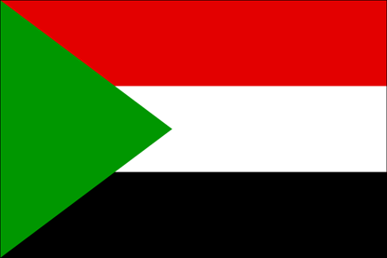

Slutsats.
Orsaker till Sudans fattigdom och svält
Det är inte så speciellt svårt att förstå. Anledningen till att Sudan är så fattigt som det är, är att de har pågått inbördeskrig, med vissa uppehåll, där sedan 1956. Det har kostat landet enormt stora summor pengar. Man har räknat med att det vissa år har kostat hälften av alla de pengar som staten har haft, alltså halva statsbudgeten. Varför den ekonomiska budgeten inte har blivit bättre ens under krigs-uppehållen kan man fråga sig. Men jag tror att det är för att, det aldrig varit en tillräckligt bra ledare i landet. Det har bara varit militärer och militära diktatorer vid makten. Och de har hamnat i en ond cirkel med krig, nya militära ledare, motståndsgrupper och ännu mera krig. En annan sak som jag tror spelar roll för fattigdomen i Sudan är de olika folkgruppernan i landet. Det har också skapat motsättningar som förhindrat arbete emot fattigdom.
Inbördes striderna har varit förödande för befolkningen. Som i de flesta fall är det civilbefolkningen, barnen och kvinnorna, som får lida. Svälten är svår nu. I vissa områden finns inga barn under fem år, många har dött av svält och sjukdomar.
I likhet med den tidigare situationen i Somalia kommer inte hjälpen fram till de svältande i Sudan. De är hjälplösa offer i en maktkamp och omvärlden har inte reagerat tillräckligt och med rätt kraft.
Framför allt i södra Sudan, som egentligen är ett bördigt land, hotar en svältkatastrof av samma omfattning som i Somalia. Det behövs mat, men det behövs ännu mer fred.
Man säger också att det är brotten mot mänskliga rättigheter som orsakar svälten i Sudan. Det är därför mycket viktigt att det internationella samfundet, inklusive Sverige, ser till att respekten för de mänskliga rättigheterna finns med som en central del vid varje försök att förhandla om fred och eldupphör i Sudan.
Folket som bor kring Nilen kan man säga har tur som bor vid ett odlingsbart område. De flesta där livnär sig på det lilla de kan odla. De som bor runt Nilen och är utsatta för svält är utsatta för att torkan har härjat och förstört deras odlingar. De som bor längre söderut och in i landet är de som är mest drabbade av svälten, men inte för att de inte kan odla, för jorden där är igentligen rätt bördig eftersom att det är där det regnar mest i Sudan. Det är för att där finns de mest krigsutsatta områdena. Amnesty International anser att det är attacker mot civilbefolkningen som är orsak till svältkatastrofen i Sudans krigszoner.
Om man tittar på kartorna över temperaturer och årsnederbörd i skol atlasen så ser man att på de flesta håll i Sudan är årsnedebörden bara 250-500 mm på ett år. Störst årsnederbörd är det i södra Sudan 500-1000 mm per år. Men ändå är det där svälten är som hårdast och det pågrund av kriget, inte klimatet.
Det är då alltså inte bara klimatet som har gjort att svälten finns i Sudan. Människorna hjälper svälten rätt så rejält på traven. Att förhindra svält är nog den tuffaste uppgift man kan få. Man kan ju inte be klimatet att snällt ändra på sig och bli svalare och regna lite oftare. Eller att savannen ska försvinna och bli bra och bördig jord. Att be de som krigar att sluta kriga så att svälten upphör är nog inte heller det lättaste.
För en privat människa är det nog inte så lätt att förändra på så mycket av situationen i Sudan. Det man kan göra är att hjälpa till som volontärer, åka ner som sjuksköterska, Bidra med vaccinations sprutor, mediciner och skänka pengar dit genom olika föreningar. Tex, röda korset som jobbar för att förändra situationer för många människor. Det bästa man kan göra är nog att skänka en slant till då tex, Röda korset. Man måste nog också starta en stor kampanj i Sudan om hur man ska skydda sig från könssjukdomar så att de håller sig borta. Då räddar man livet på många barn som annars blir föräldralösa om Aids och Hiv börjar härja vilt. RFSU åker runt i landet emellanåt och delar ut kondomer och berättar varför det är så viktigt att skydda sig när man har sex, men det tycker jag att man borde göra oftare. Det räcker med svält och krig, om könssjukdomarna börjar härja är situationen i Sudan mer kaos än man kan tänka sig. FN och alla de andra fredsgrupperna borde kunna åsdakomma mer än de gjort. Och jag tycker att om man tjänar över en viss summa pengar i månaden ska en liten summa av det dras bort och skänkas till röda korset, Lutherhjälpen eller något liknande. På det viset har man gett några människor mat för dagen och lite längre liv och ett hopp om fred.

Källförteckning.

- STORA SKOL ATLAS, sid 76-78,Gleerups utbildning Ab, Kristiansdads boktryckeri Ab,2002.

Elektroniska källor:

- http://www.hrw.org/campaigns/darfur/
- http://w1.sydsvenskan.se/Article.jsp?article=10033695

